I. PHẦN TRẮC NGHIỆM (3.0 điểm)
(khoanh tròn vào phương án đúng nhất)
Câu 1. Thiết bị thao tác trực tiếp lên màn hình cảm ứng là:
A. Bàn phím
B. Chuột
C. Bút cảm ứng
D. Loa
Câu 2. Công việc nào KHÔNG do hệ điều hành thực hiện?
A. Quản lí phần cứng
B. Lưu trữ dữ liệu
C. Trình chiếu bài thuyết trình
D. Điều khiển máy tính
Câu 3. Hành động không nên làm khi quản lí dữ liệu?
A. Đặt tên thư mục không rõ ràng
B. Gom dữ liệu cùng loại
C. Lưu cùng nội dung nhiều nơi
D. Phân loại trước khi lưu
Câu 4. Mục đích chính của mạng xã hội là:
A. Kết nối, chia sẻ thông tin
B. Chơi game
C. Tải phần mềm
D. Lưu trữ dữ liệu
Câu 5. Khi gặp thông tin xấu trên mạng, em nên:
A. Chia sẻ
B. Bỏ qua
C. Chặn, báo cáo
D. Bình luận
Câu 6. Thông tin xấu là:
A. Kích động bạo lực
B. Dụ dỗ cờ bạc
C. Khuyến khích nghiện
D. Tất cả các ý trên
Câu 7. Phương án nào sau đây là thiết bị vào, được dùng thay thế ngón tay, để chọn đối tượng trên màn hình.
A. Bàn phím B. Bút cảm ứng C. Nút cuộn chuột D. Màn hình
Câu 8. Việc nào sau đây không thuộc chức năng của hệ điều hành ?
A. Khởi động phần mềm trình chiếu C. Soạn thảo nội dung trình chiếu
B. Sao chép tệp trình chiếu đến vị trí khác D. Đổi tên tệp trình chiếu
Câu 9. Việc nào sau đây không đúng khi quản lí tệp và thư mục trên máy tính ?
A. Đặt tên hợp lí, ngắn gọn gợi nhớ đến nội dung của tệp
B. Phân loại dữ liệu trước khi lưu trữ
C. Tạo nhiều tệp và thư mục giống nhau trên nhiều ổ đĩa
D. Các tài liệu cùng loại đặt trong một thư mục
Câu 10. Mục đích của mạng xã hội là gì ?
A. Chia sẻ, học tập, tương tác, tiếp thị B. Chia sẻ, học tập, tương tác
C. Chia sẻ, học tập, tương tác D. Chia sẻ, học tập
Câu 11. Khi gặp trên mạng hoặc các kênh truyền thông tin có nội dung xấu, thông tin không phù hợp lứa tuổi, thì em nên làm gì?
Bấm thích hoặc bấm like
Phát tán, chia sẻ cho mọi người
Không phát tán, chia sẻ
Xóa, chặn và không phát tán, chia sẻ
Câu 12. Thông tin có nội dung xấu là gì ?
A. Thông tin khuyến khích sử dụng chất gây nghiện
B. Thông tin kích động bạo lực
C. Thông tin rủ rê đánh bạc, kiếm tiền
D. Tất cả các thông tin trong ba phương án trên
II. CHỌN PHƯƠNG ÁN ĐÚNG SAI (2.0 điểm)
(học sinh đánh Đ/S ở mổi khẳng định sau)
Câu 13. Chương trình bảng tính em đã được học chương trình tin học 7
A. Cho phép tính toán tự động
B. Mỗi ô chỉ chứa công thức, hoặc dữ liệu
C. Có thể vẽ biểu đồ
D. Không sao chép được công thức
Câu 14. Dữ liệu kiểu số khi nhập vào ô tính sẽ được:
A. Căn trái
B. Căn phải
C. Căn giữa
D. Tùy ý
Câu 15. Khẳng định nào sau đây là đúng/ sai ?
A. Một bảng tính có thể chứa nhiều trang tính.
B. Mỗi bảng tính chỉ chứa một trang tính.
C. Mỗi trang tính bao gồm nhiều bảng tính.
D. Mỗi trang tính chỉ chứa một bảng tính.
Câu 16. Khi nhập một ô tính thì dữ liệu kiểu văn bản được tự động:
A. Căn trái của ô tính
B. Căn phải của ô tính
C. Căn giữa của ô tính
D. Căn đều hai bên của ô tính
III. PHẦN ĐIỀN KHUYẾT (2.0 điểm)
Câu 17. Khi nhập công thức bắt đầu bằng ..........
Câu 18. Khi nhập công thức sai sẽ hiển thị ..........
Câu 19. Sao chép công thức dùng tham chiếu đến các ô thì ..........
Câu 20. Hàm tính tổng là trong chương trình bảng tính là ..........

Câu 21: Công thức được nhập vào bảng tính với mục đích………………

Câu 22: Nếu nhập công thức không đúng cú pháp thì phần mềm ……………………………

Câu 23: khi sử dụng Công thức =D4*(2*E4+F4) nếu sao chép công thức này vào ô tiếp theo thì nó ……………………………….
Câu 24: Để tính tổng các sản phẩm làm được từ ngày 1 đến ngày 5, em dùng hàm …………. để tính toán ?
VI. PHẦN TỰ LUẬN (3.0 điểm)
Câu 25. (2.0 điểm): tại sao khi nhập 01/11/2025 thì phần mềm tự động căn phải, nhưng nếu nhập 18/11/2022 thì phần mềm sẽ tự động căn trái?
Câu 26. (1.0 điểm):
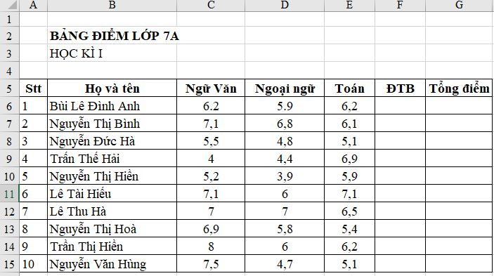
a. Nhập công thức xác định điểm lớn nhất môn Ngữ văn, Toán, Ngoại ngữ tại ô F6,F7,F8
b. Nhập công thức xác định điểm bé nhất môn Ngữ văn, Toán, Ngoại ngữ tại ô G6,G7,G8
Câu 27. (2.0 điểm): Vì sao khi nhập 12/15/2022 thì phần mềm tự động căn phải, nhưng nếu nhập 15/12/2022 thì phần mềm sẽ tự động căn trái?
Câu 28. (1.0 điểm):
a. Nhập công thức tính điểm trung bình 3 môn Ngữ văn, Toán, Ngoại ngữ tại ô F6
b. Nhập công thức tính tổng điểm 3 môn Ngữ văn, Toán, Ngoại ngữ tại ô G6

